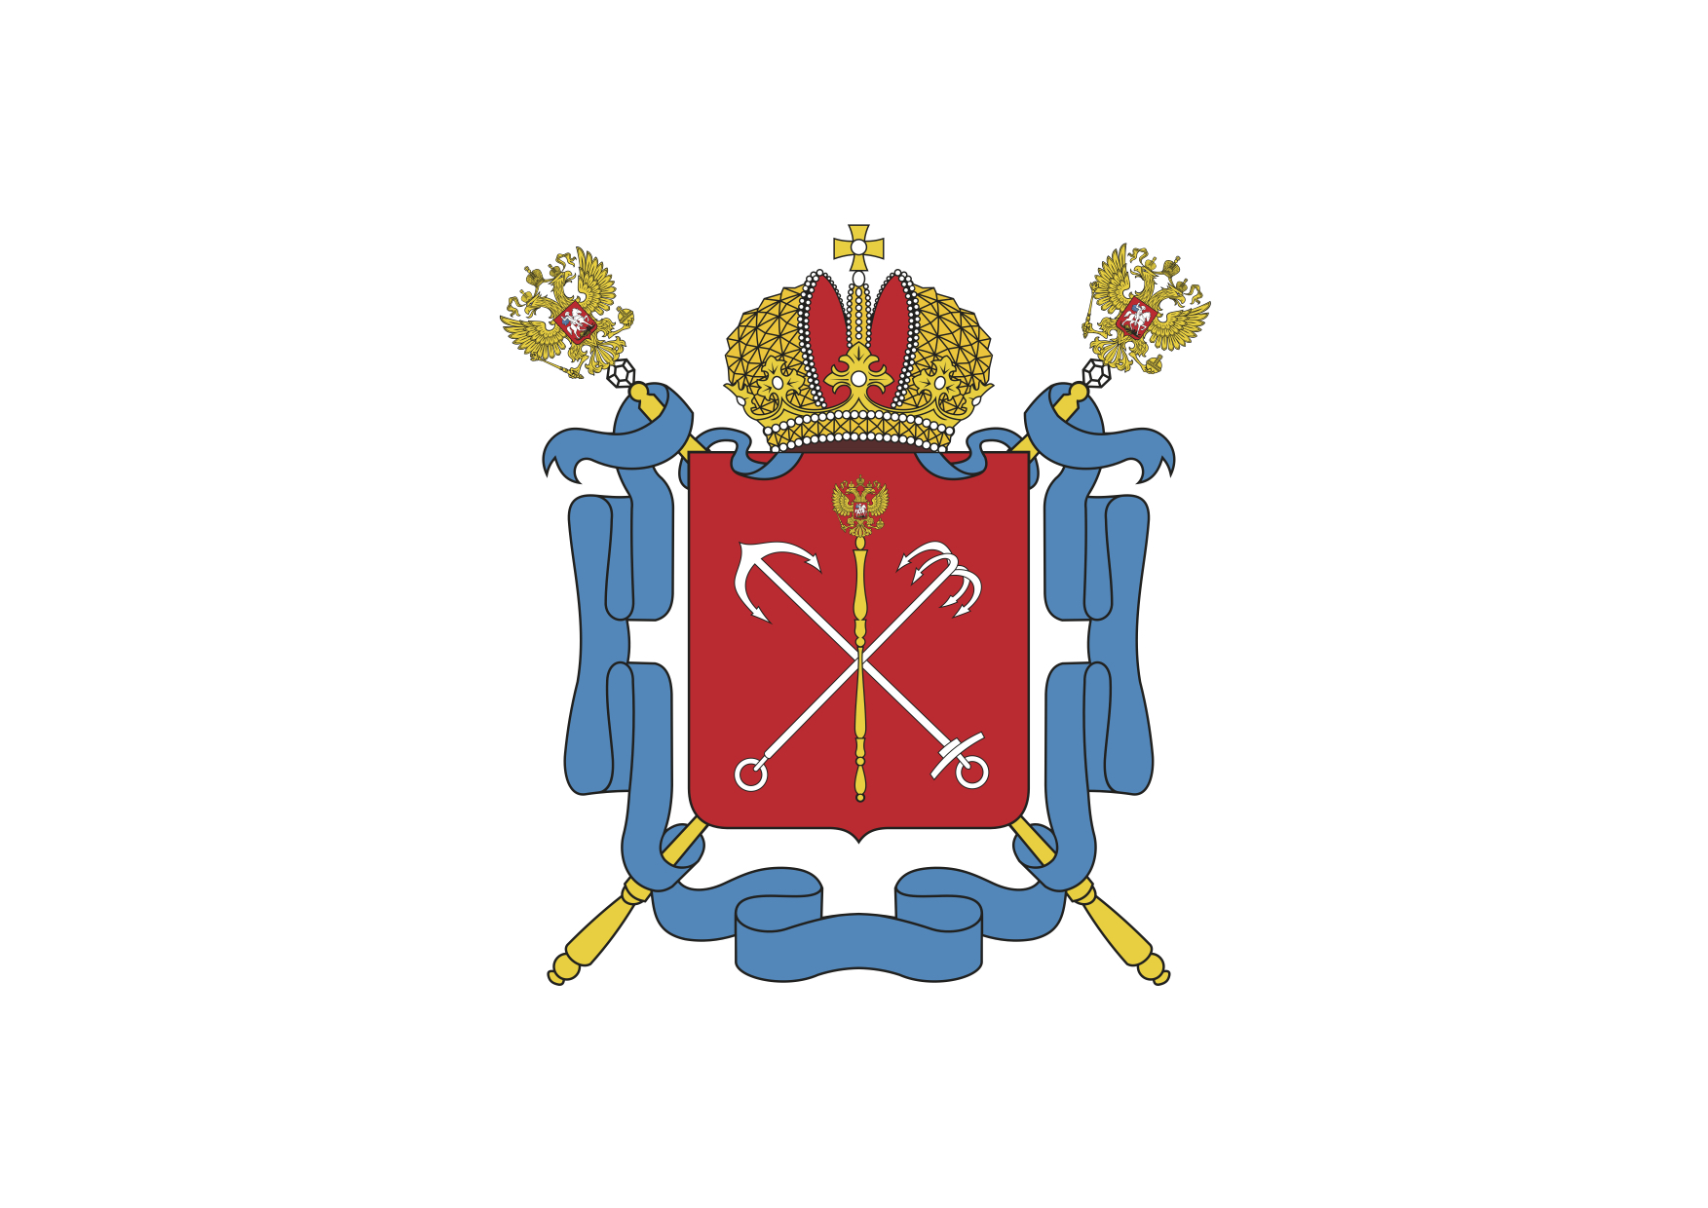
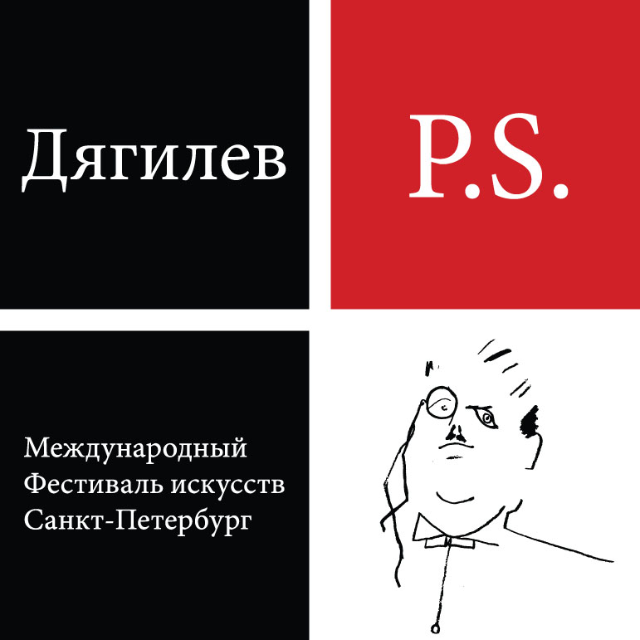

Комитет по культуре Санкт-Петербурга

Фестиваль «Дягилев. P.S.» – 2018

Фото и пресс-материалы ко всем событиям фестиваля доступны по ссылке: https://drive.google.com/drive/folders/1UQOUWE6FkzgJZv1zYv-bFcm2fr5HfelS?usp=sharing. Папка будет дополняться актуальной информацией. Пожалуйста, не забывайте использовать копирайт.

Пожалуйста, обращайтесь к нам за дополнительной информацией:

PR директор фестиваля - Наталья Плеханова
+79219189420 n.plekhanova@principe-media.ru

PR менеджер фестиваля – Елизавета Менис
+79213893189 l.menis@principe-media.ru

Координатор программы - Александра Штаркман
+7812 314 53 45 art@theatremuseum.ru

